**CONTRIBUIÇÕES DO NÓS PROPOMOS! À ESCOLA CAMPONESA – RELATO DE EXPERIÊNCIA NA ESCOLA FRANCISCA PINTO DOS SANTOS (OCARA-CE)**

Ariane Cândido da Silva[1]

Antonio Leonardo Freitas Siqueira[2]

Alexandra Maria de Oliveira[3]

Adeliane Vieira de Oliveira[4]

Resumo

A juventude camponesa tem protagonizado ações na luta por direitos sociais, educação de qualidade e vida digna no campo. Nesse artigo apresentaremos pesquisa desenvolvida, entre os anos de 2019 e 2020, aplicando a metodologia do Nós Propomos! em conjunto com a juventude na Escola Camponesa Francisca Pinto dos Santos, localizada no Assentamento Antônio Conselheiro, no município de Ocara-CE. O artigo tem por objetivo contribuir com a leitura sobre cidadania territorial (no campo) e juventude a partir do estudo de caso. A metodologia constou de leituras acadêmicas e documentos virtuais, pesquisa de campo, observação e entrevista com os sujeitos da escola. E, caminhou, ainda, no sentido de adequar os procedimentos metodológicos do Projeto Nós Propomos! à realidade de uma escola do campo. Podemos dizer que o procedimento metodológico proposto foi fundamental para revelar: a) é possível fazer pesquisa com a juventude escolar e a Geografia; b) o estudo de caso, ainda, é o melhor caminho para se aproximar dos problemas da realidade e, assim, propor em conjunto com os sujeitos do processo soluções para uma vida com mais dignidade; c) a formação de uma cidadania territorial passa pelo reconhecimento da escola e da comunidade como parte constitutiva de instituições fundamentais na luta por democracia, justiça e cidadania.

Palavras chave: Nós Propomos!. Escola Camponesa. Juventude camponesa. Cidadania.

**APORTES DE NOSOTROS PROPONEMOS! A LA ESCUELA CAMPONESA - REPORTE DE EXPERIENCIA EN LA ESCUELA FRANCISCA PINTO DOS SANTOS (OCARA-CE)**

Resumen

La juventud campesina ha protagonizado acciones en la lucha por derechos sociales, educación de calidad y vida digna en el campo. ¡En este artículo presentaremos investigación desarrollada, entre los años 2019 y 2020, aplicando la metodología de Nosotros Proponemos! en conjunto con la juventud en la Escuela Campesina Francisca Pinto dos Santos, ubicada en el Asentamiento Antônio Conselheiro, en el municipio de Ocara-CE. El artículo tiene por objetivo contribuir con la lectura sobre ciudadanía territorial (en el campo) y juventud a partir del estudio de caso. La metodología constó de lecturas académicas y documentos virtuales, investigación de campo, observación y entrevista con los sujetos de la escuela. Y, caminó, aún, en el sentido de adecuar los procedimientos metodológicos del Proyecto Nosotros Proponemos! a la realidad de una escuela del campo. Podemos decir que el procedimiento metodológico propuesto fue fundamental para revelar: a) es posible hacer investigación con la juventud escolar y la Geografía; b) el estudio de caso, aún, es el mejor camino para aproximarse a los problemas de la realidad y, de este modo, proponer junto con los sujetos del proceso soluciones para una vida más digna; c) la formación de una ciudadanía territorial pasa por el reconocimiento de la escuela y de la comunidad como parte constitutiva de instituciones fundamentales en la lucha por la democracia, justicia y ciudadanía.

Palabras - clave: ¡Nosotros Proponemos! Escuela campesina. Juventud campesina. Ciudadanía.

**Introdução**

A juventude camponesa tem desenvolvido uma agenda de mobilizações sociais que é fundamental na luta por direitos sociais e cidadania no campo. A pressão dos jovens por uma educação de qualidade e com dignidade garantiu escolas de ensino fundamental nos assentamentos e acampamentos; alfabetização de jovens e adultos e escolas de ensino médio em assentamentos rurais nucleados.

Nesse trabalho apresentaremos a pesquisa desenvolvida entre os anos de, 2019 e 2020, com a juventude na Escola Camponesa Francisca Pinto dos Santos, localizada no Assentamento Antônio Conselheiro no município de Ocara-CE. O artigo tem por objetivo contribuir com a leitura sobre cidadania camponesa e juventude através do diálogo com o Projeto Nós Propomos! a partir do estudo de caso.

A relevância da pesquisa está relacionada ao reconhecimento da organicidade da juventude camponesa potencializada pela pedagogia da escola do campo (Caldart, 2004) e, nesse caso, pela a aproximação com o procedimento metodológico proposto pelo projeto Nós Propomos![5] Nessa perspectiva, em uma situação de pesquisa-teste, trabalhamos no intuito de dialogar com a proposta metodológica do aludido Projeto que, de modo geral, objetiva o desenvolvimento da cidadania territorial dos educandos por meio de estudos de casos. Para tanto, alguns pontos são essenciais no desenvolver dos trabalhos aos quais pudemos contemplar em nossa pesquisa, a saber: Apresentação do projeto e adesão da escola, preparação dos educandos e trabalho de campo, levantamento e sistematização de dados, classificação e qualificação do material produzido, socialização e devolução da pesquisa.

Como resultado, evidenciamos que a sistematização dos dados e das informações da pesquisa desenvolvida com a juventude foram fundamentais para a produção de um material didático e acadêmico feito em conjunto com os jovens, e, por outro lado, que os procedimentos propostos pelo Nós Propomos! precisam considerar o conjunto de outros caminhos presentes nas escolas e nas comunidades que já, de algum modo, trabalham e promovem a cidadania territorial em parceria com a juventude.

**1 O Nós Propomos! como um projeto teste**

A metodologia foi baseada na leitura de artigos referentes à temática, na observação participante, entrevistas diretas e coleta de dados em campo e nas mídias sociais. Vale ressaltar que o diálogo com o procedimento metodológico proposto pelo Nós Propomos! (BAZZOLLI; SILVA: VIANA, 2017) foi sendo ajustado ao longo do processo. A cada etapa desenvolvida, o protagonismo da juventude foi se configurando na constituição de uma agenda própria com leitura crítica e autônoma na constituição do processo.

Dessa forma, optamos por trabalhar com um projeto-teste, para que pudéssemos perceber a aproximação ou a relação escola-projeto. Assim, a pesquisa seguiu sem a formalidade necessária como a inscrição da escola e dos educandos ou mesmo o cadastro dos sujeitos nas redes sociais. Não obstante, a proposta foi recebida e comemorada pelos sujeitos escolares.

O primeiro passo constou de uma visita técnica num primeiro contato com a escola para a sensibilização e apresentação do projeto, adesão da educadora de Geografia e da turma para a formação de grupos de pesquisa. Nesse momento, enfatizamos o fato de se ter uma metodologia de valorização de estudo da comunidade, a importância do diálogo com a juventude e a possibilidade do desenvolvimento de um recurso didático produzido em conjunto com os jovens a ser publicado em redes sociais ou mesmo apresentado em audiências públicas.

O segundo passo se caracterizou pela adesão da escola à participação da proposta do projeto-teste. Ainda que informalmente, o dialogo encaminhou-se como pretendido, e já de início, pudemos constatar que estávamos diante de jovens mobilizados e organizados que demonstravam conhecer suas comunidades e os problemas locais.

No desenrolar dos trabalhos descobrimos que isso acontece porque o currículo da escola do campo contém os componentes curriculares fazem parte da Base Comum como: História, Geografia, Português, etc. E na sua base diversificada, conta com outros três componentes curriculares fundamentais no dialogo com a realidade em que se encontram os sujeitos escolares, a saber: o Projeto de Estudos e Pesquisas (PEP), no qual o educando desenvolve uma pesquisa sob um ponto de vista pontual e prático com sua unidade de produção que deve ser concluída no último ano do Ensino Médio. A Prática Social Comunitária (PSC), na qual os educandos são motivados a desenvolverem uma pesquisa sobre suas comunidades, além de produzir textos acadêmicos, como artigos, resultantes de uma maior reflexão sobre a sua realidade. No que se refere à Organização do Trabalho e Técnicas Produtivas (OTTP), são apresentadas técnicas agroecológicas e produtivas mais adequadas à realidade do educando, neste caso, o campo.

No intuito de colher mais informações, procuramos resgatar o que a escola havia em arquivo/fonte primária de pesquisa dos educandos. Não foi possível resgatar relatórios ou material do tipo. Grande parte do que se faz como pesquisa no interior da escola se perde nas gavetas após a nota final. A fim de seguir com o procedimento proposto pelo projeto Nós Propomos! – no caminho do estudo de caso, identificação e apresentação de resolução de problemas identificados por grupos de alunos do Ensino Médio, produzimos uma proposta de diagnóstico da área de estudo.

O terceiro passo caracterizou-se pela formação de grupos colaborativos, com cerca de quatro a cinco estudantes, para o desenvolvimento do trabalho de produção de um diagnóstico da área de estudo. Nesta parte, um levantamento técnico feito pelos discentes a respeito dos problemas vivenciados em suas comunidades. Ademais, constatou-se a necessidade de criação de grupos de *WhatsApp*, que foi uma ferramenta fundamental para a comunicação permanente da escola com a universidade e *vice-versa*.

O quarto passo foi o encaminhamento da produção de um diagnóstico ou atividade técnica a ser desenvolvida pelos grupos. O diagnóstico constou de itens como: 1º) identificar problemas nas comunidades; 2º) descrever a localização do problema; 3º) registrar o problema através de fotos, desenhos ou mapas mentais e, 4º) propor soluções para os problemas identificados e eleitos por cada equipe. Em campo, os jovens fizeram registros fotográficos, descreveram a paisagem, evidenciaram problemas e apontaram possíveis soluções.

Nesse momento, foi possível identificar que boa parte dos alunos são oriundos de comunidades localizadas no entorno da área onde se situa a escola como: Arisco, Croatá, Serrote, Curralinho e Córrego do Facó-(Ocara-CE). Nesse sentido, cumpre ressaltar que a escola se expande para além da área do Assentamento Antônio Conselheiro-(Ocara-CE). Como os educandos nem sempre são filhos da luta pela terra, ocasionalmente existe um estranhamento inicial no processo de inserção do currículo escolar e da pedagogia do movimento social (Caldart, 2004), que tem por base a proposta de Pistrak (2018)- na qual a questão central está em aproximar a escola das necessidades da economia camponesa para que o sujeito a perceba como um instrumento que une educação e trabalho coletivo. Ou seja, que entenda a escola como o lugar da produção de um saber significativo que os identifica e unifica como classe social. Trata-se de uma proposta educacional que também versa e preza pelo princípio educativo do trabalho.

As famílias dos educandos sobrevivem em grande parte da dinâmica da economia local (produção agrícola e pequenos comércios), e possuem vínculos afetivos com a escola o que possibilita uma inserção mais efetiva dos vínculos camponeses no mundo escolar. Um dos princípios escolar, por exemplo, é a compra de alimentos produzidos pelos produtores locais, desse modo, os pais dos educandos são, muitas vezes, os próprios fornecedores. Muitos dos familiares dos estudantes não tiveram acesso à formação escolar na idade certa por problemas relacionados à ausência de escolas em suas comunidades e outros tantas dificuldades educacionais que historicamente afligem à população camponesa. Realidade que se reflete tanto nas condições de vida no campo como também na precarização do trabalho nos centros urbanos, com o predomínio do trabalho informal.

O quinto passo constou de pesquisa documental e revisão da literatura. Nesse momento, os jovens já haviam identificado os problemas em suas comunidades, tais como: desmatamento; falta de oportunidade de emprego; falta de água; questões de gênero entre outros. Optamos por classificar os principais problemas e iniciar um processo de investigação com base na Geografia escolar, para assim, trazer subsídios e argumentos para apresentá-los e também as soluções às comunidades pesquisadas. De acordo com Siqueira (2020), a classificação ficou da seguinte forma: Grupo 01- Desmatamento do serrote (Placa José do Pereira- Ocara/CE); Grupo 02- Lixo em Curralinho (Ocara/CE) e Furnas (Aracoiaba/CE) e Grupo 03- Falta de água em Croatá (Ocara/CE).

O sexto passo foi o momento de retornar ao campo para buscar mais informações sobre o problema levantado. Os educandos foram convidados a conversar com a comunidade e a produzir registros fotográficos ou desenhos à mão para melhor identificação do problema. Nas entrevistas, ficou evidenciada a participação de organizações não-governamentais como a Cáritas Paroquial de Ocara- CE, através do trabalho de coleta e reciclagem de resíduos sólidos como papel e plástico nas comunidades, assim como a promoção de oficinas de reciclagem e formação de mutirões de limpeza (figura 1).

**Figura 1-** Mutirão de limpeza nas comunidades com colaboradores da CPO, (Ocara-CE)

**Fonte:** Nogueira, M. (2020) in: Siqueira (2020, p.53).

O sétimo passo foi a socialização dos grupos em sala de aula. Este foi um momento de ouvir os estudantes, prestigiar suas falas e valorizar sua criatividade, expressa na arte da escrita e das pinturas, como revela a figura 2. As apresentações contaram com a presença do bolsista pesquisador/acadêmico e da educadora de Geografia da turma que acompanhou e contribuiu com informações técnicas mais apropriadas para a exposição e argumentação dos problemas.

**Figura 2-** Socialização dos grupos de trabalho – Escola Francisca Pinto dos Santos (Ocara-CE)

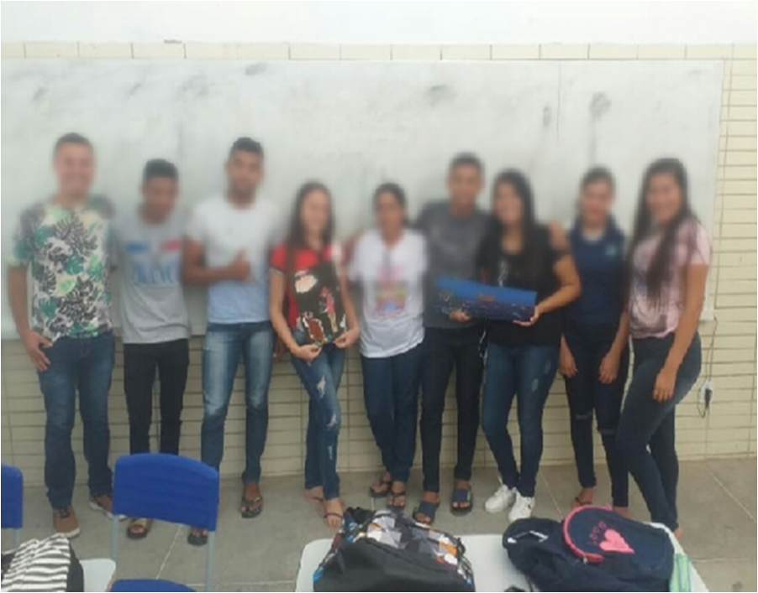

**Fonte:** Cândido, A. (2019) in: Siqueira (2021, p. 44).

O oitavo passo caminhou no sentido de expandir e abrir o debate com a comunidade acadêmica, escolar e sociedade civil. Diante do quadro pandêmico da Covid-19, vivido no mundo, em novembro de 2020, optamos pela realização de uma *webconferência* com a utilização da plataforma virtual *Google Meet* (figura 3).

**Figura 3 –** Convite para a *Webconferência* realizada no dia18 de novembro de 2020

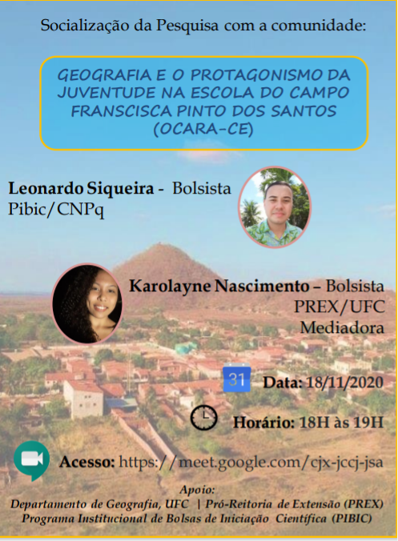

**Fonte:** Nascimento, K. (2020)

O espaço de diálogo aberto com a comunidade foi um momento bastante significativo (figura 4). Após a exposição dos trabalhos, ouvimos educadoras, mães, representantes de movimentos sociais e da Cáritas, e fomos convidados para qualificar mais e mais o projeto e caminhar no sentido de solicitar uma audiência pública com os políticos locais. O que não deu para viabilizar por conta da pandemia da Covid-19.

**Figura 4 -** *Webconferência* realizada no dia18 de novembro de 2020

**Fonte:** Oliveira, A. (2020).

Diante da dificuldade de continuidade do projeto na forma presencial, o nono passo se constituiu na produção de um vídeo curto. Demonstramos no vídeo documentário, dedicado a juventude camponesa, como o diálogo com o Projeto Nós Propomos! (IGOT-Lisboa), a Escola do Campo Francisca Pinto dos Santos em Ocara (CE) e a Universidade Federal do Ceará (UFC) foram fundamentais para a sistematização das  leituras geográficas dos/as jovens sobre os problemas vivenciados em suas comunidades e possíveis soluções para esses problemas. Revelando o protagonismo da juventude camponesa equiçá, o início de um movimento que virá a contribuir com a efetividade da cidadania territorial nas comunidades rurais.

O projeto foi concluído (décimo passo) com a defesa de um trabalho de conclusão de curso (SIQUEIRA, 2021) e a socialização do vídeo documentário. Ter a possibilidade de pesquisar, produzir vídeos e publicar em conjunto com os educandos nos colocou diante do reconhecimento de que a pesquisa científica está no mundo da escola e que a juventude precisa ser ouvida e revelada em nossas pesquisas, não só como sujeito de investigação, mas como sujeitos de vozes, autore, ou seja, protagonistas da pesquisa.

**2 O Protagonismo da Juventude Camponesa na Escola**

A proposta de Educação do Campotem seu início com a “Articulação Nacional por uma Educação do Campo”, em 1998, resultando na construção de duas “Conferências Nacionais por uma Educação Básica do Campo”, em 1998 e 2004, no qual o objetivo maior era “ajudar a recolocar o rural, e a educação que a ele se vincula, na agenda política do país” (ARROYO; CALDART; MOLINA, 2009, p.22). Destes debates entre movimentos sociais, entidades religiosas e centros acadêmicos foi gerado e aprovado o parecer das Diretrizes Operacionais para a Educação Básica nas Escolas do Campo. Estas diretrizes normatizam e reconhecem legalmente a criação de diversas modalidades de educação como a do campo, composta por educandos que dividem o tempo escola com o tempo trabalho na roça, a partir da pedagogia da alternância.

A pesquisa esteve contextualizada no ambiente de uma escola camponesa gestada pelo Movimento dos Trabalhadores Rurais Sem Terra (MST)[6]. Desse modo, o contexto educacional pesquisado nos coloca no âmbito da discussão sobre direitos sociais e cidadania das juventudes camponesas, como sustenta (ARROYO, 2011, p.74): “temos que lembrar que os direitos representam sujeitos- sujeitos de direitos, não direitos abstratos-, que a educação básica tem de tratar o homem, a mulher, a criança, o jovem do campo como sujeito de direitos’’.

Caldart (2008) apresenta as condições reais que fizeram emergir o modelo contra-hegemônico de educação do campo. Em sua leitura, as mobilizações dos movimentos sociais por uma política educacional para comunidades camponesas nas áreas de reforma agrária foram fundamentais para garantir as escolas existentes e ganhar novas, dinamizar as experiências de educação presentes nas comunidades e valorizar a identidade camponesa. Este modelo de educação não é único. Mas, tem como princípio a resistência e o fortalecimento das culturas camponesas, de seus saberes, de sua memória. Conforme Mézáros (2008, p.12), a “função de transformar o trabalhador em um agente político, que pensa, que age e que usa a palavra como arma para transformar o mundo”.

No Ceará, temos a mais de uma década experiências singulares de educação do campo, entre elas podemos citar: a Escola Família Agrícola Dom Fragoso (2002), a Escola de Ensino Médio João dos Santos de Oliveira, no Assentamento 25 de maio em Madalena (2009), e a Escola de Ensino Médio Francisca Pinto dos Santos (2017). Muitas delas localizadas na região conhecida como mesorregião geográfica dos sertões cearenses, inserida nas unidades geoambientais compreendidas pela depressão sertaneja e pelas serras cristalinas semiáridas. A vegetação predominante é a caatinga arbustiva aberta caducifólia e subcaducifólia, o clima é o tropical quente semiárido, com chuvas irregulares, precipitação média anual menor que 700 mm e período chuvoso concentrado entre os meses de fevereiro e abril.

Nesse contexto, diante de coletivos de juventude engajada nas lutas por dignidade em suas comunidades, traçamos (de forma propositiva) um diálogo com o Projeto Nós Propomos! a fim de potencializar atitudes de participação cidadã na comunidade, através da denominada cidadania territorial. Conforme Claudino (2020, p. 23) é preciso promover no espaço da escola “uma cultura de intervenção cidadã no território” tendo os jovens como sujeitos responsáveis, capazes de propor ações e realizar intervenções em seus espaços de vida e moradia.

Através do estudo de caso e pesquisa, identificação e encaminhamento de propostas de solução para problemas nas ruas, bairros e comunidades os jovens exercem uma cidadania de base territorial. Muitas das experiências vivenciadas com o Nós Propomos! estão em escolas citadinas, a opção pela escola do campo, foi um caminho para melhor qualificar o trabalho já desenvolvido na escola. O projeto Nós Propomos! contém uma metodologia qualificada e comprometida com o protagonismo da juventude em sua base territorial.

No decorrer da apresentação identificamos que os jovens percorreram as seguintes comunidades: Placa José do Pereira, Curralinho e Croatá em Ocara-CE, e Furnas em Aracoiaba-CE (Figura 5).

**Figura 5-** Comunidades percorridas pela juventude em Ocara-CE e Aracoiaba-CE.

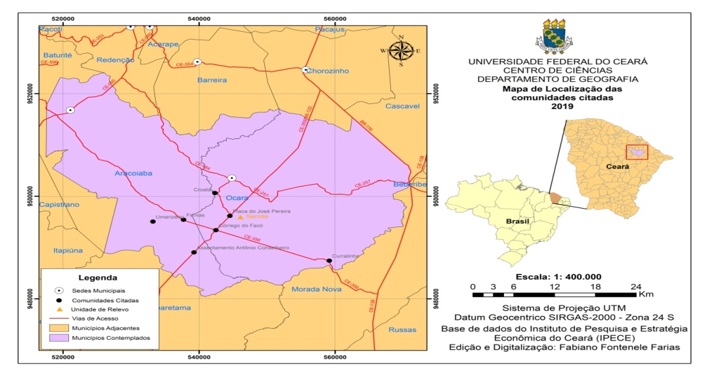

**Fonte:** Farias, F. (2019).

Um dos problemas diagnosticados foi o desmatamento do serrote na comunidade Placa José do Pereira, em Ocara-CE. Segundo os discentes: “O serrote é um ponto turístico voltado às atividades de quem visita a localidade, além de servir de habitat para algumas espécies animais e dispor de arborização que é uma importante fonte de oxigênio’’ (GRUPO 1, 2019). O serrote se configura em uma serra baixa de formação cristalina, que pode ser percebida no decorrer da faixa de transição, entre o litoral e a depressão sertaneja cearense (figura 6).

**Figura 6-** Serrota na Placa José do Pereira (Ocara-CE)

**Fonte:** Soares, R.(2019).

Na socialização, os jovens apresentaram como proposta de solução para o problema, a construção de uma petição com o objetivo de acionar o poder local para preservação do serrote como um patrimônio natural da comunidade Placa José do Pereira (Ocara-CE). “Propomos fazer uma petição que chegue até a prefeita para a valorização e preservação do serrote (GRUPO 1, 2019).

Outro problema foi o lixo (figura 7) nas comunidades de Curralinho, (Ocara-CE), e Furnas, (Aracoiaba-CE). Segundo os jovens, o problema é intensificado pela baixa eficiência do poder público no atendimento da coleta seletiva nas comunidades e pelo descarte indevido de resíduos sólidos no meio ambiente pela população local.

**Figura 7-** Lixo em Curralinho (Ocara-CE)

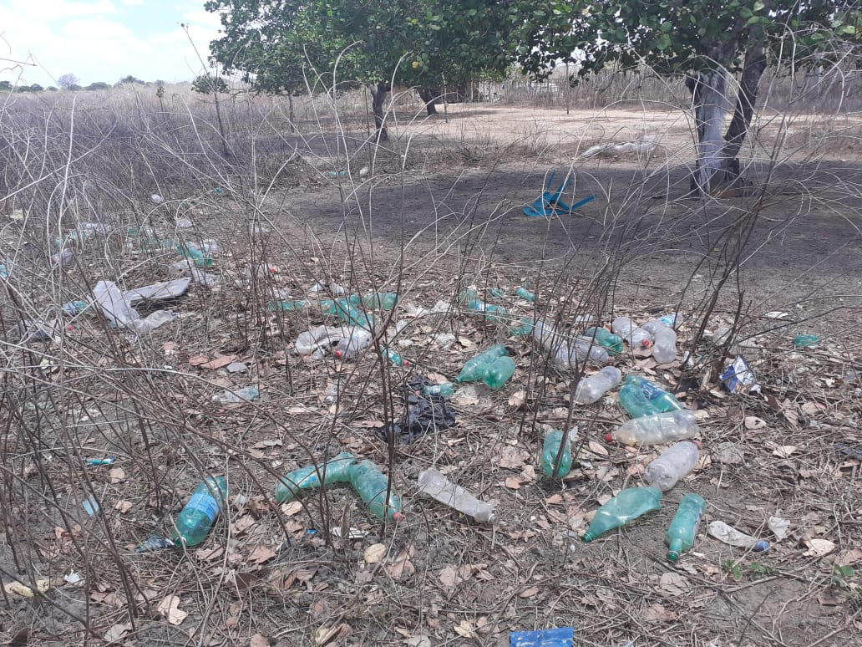

**Fonte:** Cândido, A. (2020).

Na socialização, uma possível saída para o problema comunitário diagnosticado pela juventude, foi apontada a redução e o descarte consciente do lixo pela população local. E ainda, o diálogo com instâncias governamentais e não governamentais como a Cáritas Paroquial de Ocara-CE, que têm prestado um serviço de reciclagem junto às comunidades rurais a fim de solucionar o problema do lixo.

[...] como nossas comunidades ainda não têm coleta de lixo, devemos de alguma forma ir atrás dos nossos direitos, mas também contribuir para reduzir o lixo ou praticar ações que evitem tanto o acúmulo do lixo, e preservar para não ocorrer tanta poluição no solo ou queimadas (GRUPO 2, 2019).

A constante falta de água na comunidade de Croatá (Ocara-CE), foi outro problema pontuado. Segundo o grupo, é um problema com impacto direto na vida da população local; “[...] a falta de água causa necessidade aos moradores e dificuldades diariamente nos afazeres de casa e até mesmo necessidades pessoais” (Grupo 3, 2019).

Durante a socialização, a juventude indicou como solução o uso consciente da água, saneamento básico, projetos de irrigação adequados e proteção de mananciais das regiões de nascentes dos rios; “Economizar água evitando o desperdício, (...) saneamento básico, ou seja, tratamento dos esgotos domésticos, (...) projetos de irrigação evitando o consumo exagerado e proteção de mananciais das regiões de nascentes dos rios’’ (GRUPO 3, 2019). Apresentaram, portanto, saídas para os problemas enfrentados pelas comunidades.

**Conclusão**

Para concluir, podemos dizer que o procedimento metodológico proposto pelo Nós Propomos! foi fundamental para revelar que: a) é possível fazer pesquisa com a juventude escolar e a Geografia; b) o estudo de caso, ainda, é o melhor caminho para se aproximar dos problemas da realidade e, assim, propor em conjunto com os sujeitos do processo, soluções para uma vida com mais dignidade; c) a formação de uma cidadania territorial passa pelo reconhecimento da escola e da comunidade como parte constitutiva de instituições fundamentais na luta por democracia, justiça e cidadania.

Com a chegada da pandemia da Covid-19, houve momentos de silêncio e de ajustes para o fechamento da pesquisa. Na retomada conseguimos fazer a socialização com a comunidade via *live* e produzir um vídeo em conjunto com uma das educandas sobre a pesquisa, também, disponibilizado na escola.

A relação entre o protagonismo da juventude camponesa e a pretendida cidadania territorial ficou evidenciada nas formas de articulações e ações pontuadas no diálogo com a escola e a comunidade. As estratégias de organização presentes na Escola do campo com a pedagogia do movimento que tem por princípio a relação educação/trabalho e seu princípio educativo foram potencializadas no diálogo com o procedimento metodológico proposto no Projeto Nós Propomos!. Este se baseia na pedagogia construtivista que tem por princípio o desenvolvimento da autonomia, da criatividade e do caráter propositivo do educando no processo de ensino e aprendizagem.

**Referências**

ARROYO, Miguel Gonzalez. A Educação Básica e o Movimento Social do Campo. In: ARROYO, Miguel Gonzalez; CALDART, Roseli Salete; MOLINA, Mônica Castagna (Org.). **Por uma Educação do Campo**. Petrópolis, RJ: Vozes, 2011, p.133-145

ARROYO, Miguel Gonzalez.; CALDART, Roseli Salete; MOLINA, Mônica Castagna. **Por uma Educação do Campo**. Petrópolis, RJ: Vozes, 2009.

BAZOLLI, João Aparecido; SILVA, Maria da Vitória Costa; VIANA, Sandra Franklin Rocha. **Manual Nós Propomos**. Tocantins, Editora: EDUFT, 2017.

CALDART, Roseli. **Pedagogia do Movimento Sem Terra.** 3ª Edição. São Paulo: Expressão Popular, 2004.

CALDART, Roseli S. Sobre Educação do Campo. In: SANTOS, C. A. (org). **Educação do Campo**: campo-políticas públicas-educação. Brasília: Incra; MDA, 2008. p. 67-86.

CLAUDINO, Sérgio. Projeto Nós Propomos! Geografia e Cidadania. In: TELES, Glauciana Alves; Claudino, Sérgio; SOBRINHO, José Falcão (orgs.). **Ensino e Formação de professores de Geografia**. Sertão Secult, Sobral-CE, 2020. p. 17-52.

MÉSZÁROS, István. **A educação para além do capital**. São Paulo: Boitempo, 2008.

PISTRAK, Moisey Mikhaylovich. **Fundamentos da escola do trabalho**. Tradução de Luiz Carlos Freitas e Alexandra Marenich. São Paulo: Expressão Popular, 2018.

SIQUEIRA, Antônio Leonardo Freitas**. O protagonismo da juventude na escola do campo Francisca Pinto dos Santos (Ocara-CE)**. 59f. Trabalho de conclusão de curso de Graduação (Licenciatura em Geografia) – Universidade Federal do Ceará, Fortaleza, 2020. Disponível em: <<http://www.repositorio.ufc.br/handle/riufc/59171>> Acesso: 09.09.2021.

vídeo documentário:

A educação Geográfica e o protagonismo da juventude na escola do campo Francisca Pinto dos Santos (Ocara-CE). Vídeo( 6min 30seg), 2021.

Roteiro: SIQUEIRA, Antônio Leonardo Freitas; NASCIMENTO, Karolyne da Silva do; OLIVEIRA, Adeliane Vieira de; Oliveira, Alexandra Maria de. Disponível em <<https://www.instagram.com/tv/CNaoTDelPBp/?igshid=1rcdd56f3hkjl>> . Acesso: 09.09.2021.

1. Ex-Discente da Escola Francisca Pinto dos Santos (Ocara-CE). [arianecandido222@gmail.com](mailto:arianecandido222@gmail.com)
2. Mestrando do Curso de Pós-Graduação Interdisciplinar em Humanidades da Universidade da Integração Internacional da Lusofonia Afro-Brasileira (UNILAB). [leonardo.freitas@aluno.unilab.edu.br](mailto:leonardo.freitas@aluno.unilab.edu.br)
3. Professora do Curso de Geografia da Universidade Federal do Ceará (UFC). [alexandra.oliveira@ufc.br](mailto:alexandra.oliveira@ufc.br)
4. Doutoranda Curso de Pós-graduação em Geografia da Universidade Federal do Ceará (UFC). [adelianeoliveira19@gmail.com](mailto:adelianeoliveira19@gmail.com)
5. Projeto de origem portuguesa vinculado ao Instituto de Geografia e Ordenamento Territorial da Universidade Lisboa (IGOT/UL).
6. O MST- (Movimento dos Trabalhadores Rurais Sem Terra)- é um movimento social brasileiro com atuação desde 1984. Trata-se de um coletivo de embate, resistência e luta por justiça, direitos sociais, e dignidade de vida para a população que vive no campo brasileiro. É inegável a contribuição deste Movimento nas conquistas históricas de direitos básicos como saúde e educação para o campesinato brasileiro.